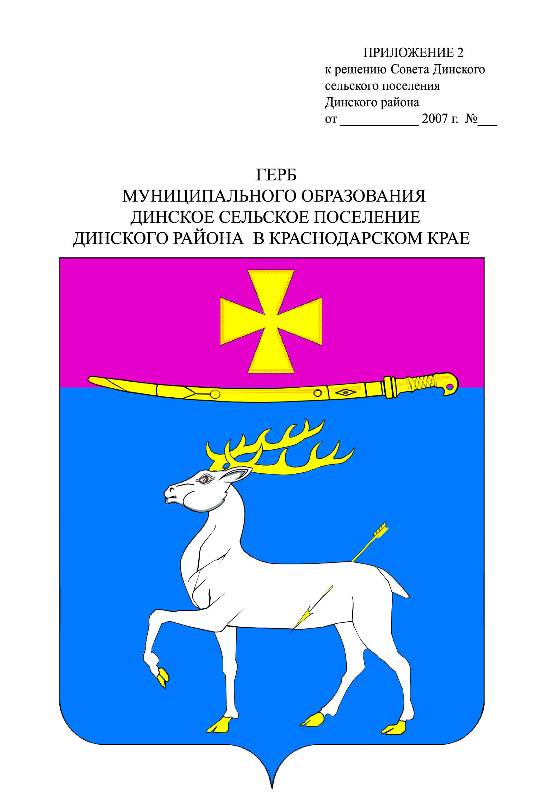

АДМИНИСТРАЦИЯ ДИНСКОГО СЕЛЬСКОГО ПОСЕЛЕНИЯ

ДИНСКОГО РАЙОНА

## **ПОСТАНОВЛЕНИЕ**

от 25.09.2013 № 910 и

станица Динская

**[О предоставлении муниципальными служащими,](garantF1://31419860.0)**

**[замещающими должности муниципальной службы](garantF1://31419860.0)**

**[администрации Динского сельского поселения](garantF1://31419860.0)**

**[Динского района, сведений о своих расходах,](garantF1://31419860.0)**

**[а также о расходах своих супруги (супруга)](garantF1://31419860.0)**

**[и несовершеннолетних детей](garantF1://31419860.0)**

В соответствии со [статьей 15](garantF1://12052272.15) Федерального закона от 02.03.2007 № 25-ФЗ «О муниципальной службе в Российской Федерации», [статьей 8.1](garantF1://12064203.81) Федерального закона от 25.12.2008 № 273-ФЗ «О противодействии коррупции», [статьей 3](garantF1://70171682.3) Федерального закона от 03.12.2012 № 230-ФЗ «О контроле за соответствием расходов лиц, замещающих государственные должности, и иных лиц их доходам» и [Указом](garantF1://70250272.0) Президента Российской Федерации от 02.04.2013 № 310 «О мерах по реализации отдельных положений Федерального закона «О контроле за соответствием расходов лиц, замещающих государственные должности, и иных лиц их доходам», постановляю:

1. Утвердить:

1) положение о представлении муниципальными служащими, замещающими должности муниципальной службы администрации Динского сельского поселения Динского района, сведений о своих расходах, а также о расходах своих супруги (супруга) и несовершеннолетних детей (приложение № 1);

2) форму справки о расходах муниципального служащего, замещающего должность муниципальной службы администрации Динского сельского поселения Динского района, его супруги (супруга) и несовершеннолетних детей по каждой сделке по приобретению земельного участка, другого объекта недвижимости, транспортного средства, ценных бумаг, акций (долей участия, паев в уставных (складочных) капиталах организаций) и об источниках получения средств, за счет которых совершена указанная сделка (приложение N 2).

2. Общему отделу (Купранова) [опубликовать](garantF1://31519860.0) настоящее постановление в газете «Трибуна».

3. Финансово – экономическому отделу (Гальченко) обеспечить размещение настоящего постановления на Интернет – сайте администрации Динского сельского поселения Динского района www/dinskoeposelenie.ru.

4. Контроль за выполнением настоящего постановления возложить на заместителя главы администрации по социальным вопросам Ю.П. Петрова.

5. Настоящее постановление вступает в силу со дня его [официального опубликования](garantF1://31519860.0).

|  |  |
| --- | --- |
| Исполняющий обязанности главы администрации Динского сельского поселения Динского района | Ю.И. Шиян |

ПРИЛОЖЕНИЕ № 1

УТВЕРЖДЕНО

постановлением администрации

Динского сельского поселения

Динского района

от_______________№________

**Положение  [О предоставлении муниципальными служащими,](garantF1://31419860.0)**

**[замещающими должности муниципальной службы](garantF1://31419860.0)**

**[администрации Динского сельского поселения](garantF1://31419860.0)**

**[Динского района, сведений о своих расходах,](garantF1://31419860.0)**

**[а также о расходах своих супруги (супруга)](garantF1://31419860.0)**

**[и несовершеннолетних детей](garantF1://31419860.0)**

1. Настоящим Положением определяется порядок представления муниципальным служащим, замещающим должность муниципальной службы администрации Динского сельского поселения Динского района, (далее - муниципальный служащий), предусмотренную Реестром муниципальных должностей и Реестром должностей муниципальной службы в администрации Динского сельского поселения Динского района (далее – Реестр), утвержденный постановлением главы администрации Динского сельского поселения Динского района от 22.10.2007 №1009, при назначении на которые граждане и при замещение которых муниципальные служащие обязаны представлять сведения о своих доходах, об имуществе и обязательствах имущественного характера, а также сведения о доходах, об имуществе и обязательствах имущественного характера своих супруги (супруга) и несовершеннолетних детей, обязан представлять сведения о своих расходах, а также о расходах своих супруги (супруга) и несовершеннолетних детей по каждой сделке по приобретению земельного участка, другого объекта недвижимости, транспортного средства, ценных бумаг, акций (долей участия, паев в уставных (складочных капиталах организаций), если сумма сделки превышает общий доход данного лица и его супруги (супруга) за три последних года, предшествующих совершению сделки, и об источниках получения средств, за счет которых совершена сделка.

Сведения о расходах муниципального служащего, а также о расходах своих супруги (супруга) и несовершеннолетних детей представляются в порядке и по форме согласно приложению № 2 к настоящему постановлению, ежегодно не позднее 30 апреля года, следующего за отчетным.

2. Обязанность, предусмотренная пунктом 1 настоящего Положения, возникает в отношении сделок, совершенных с 1 января 2012 года.

3. Сведения о расходах, указанные в пункте 1 настоящего Положения, представляются в кадровую службу администрации Динского сельского поселения Динского района (далее - кадровая служба).

4. Контроль за соответствием расходов муниципального служащего, его супруги (супруга) и несовершеннолетних детей их доходам осуществляется в порядке, определяемом действующим законодательством Российской Федерации.

5. Сведения о расходах, представляемые муниципальным служащим в соответствии с настоящим Положением, относятся к информации конфиденциального характера, если федеральными законами они не отнесены к сведениям, составляющим государственную и иную охраняемую федеральными законами тайну.

6. Представленные в соответствии с настоящим Положением сведения об источниках получения средств, за счет которых совершена сделка по приобретению земельного участка, другого объекта недвижимости, транспортного средства, ценных бумаг, акций (долей участия, паев в уставных (складочных) капиталах организаций), если сумма сделки превышает общий доход муниципального служащего и его супруги (супруга) за три последних года, предшествующих совершению сделки, кадровой службой размещаются в сети "интернет" на официальном сайте администрации Динского сельского поселения Динского района.

7. Не допускается использование сведений о расходах для установления или определения платежеспособности муниципального служащего, его супруги (супруга) и несовершеннолетних детей, для сбора в прямой или косвенной форме пожертвований (взносов) в фонды общественных объединений, религиозных и иных организаций либо в пользу физических лиц.

8. Лица, виновные в разглашении сведений о расходах муниципальных служащих или в использовании этих сведений в целях, не предусмотренных законодательством Российской Федерации, несут ответственность в соответствии с законодательством Российской Федерации.

9. Непредставление муниципальным служащим сведений о своих расходах, а также о расходах своих супруги (супруга) и несовершеннолетних детей, в случае если представление таких сведений обязательно, либо представление заведомо недостоверных или неполных сведений является правонарушением, влекущим в установленном порядке увольнение муниципального служащего с муниципальной службы.

|  |  |
| --- | --- |
| Начальник общего отдела | В.А. Купранова |

ПРИЛОЖЕНИЕ № 2

УТВЕРЖДЕНА

постановлением администрации

Динского сельского поселения

Динской район

от ______________ №________

_____________________________________________

|  |  |  |  |  |  |  |  |  |  |  |  |  |  |  |  |  |
| --- | --- | --- | --- | --- | --- | --- | --- | --- | --- | --- | --- | --- | --- | --- | --- | --- |
| (наименование кадровой службы администрации Динского сельского поселения Динского района) | | | | | | | | | | | | | |  | | |
|  | | | | | | | | | | | | | | | | |
| Справка о расходах муниципального служащего, замещающего должность муниципальной службы администрации Динского сельского поселения Динского района, его супруги (супруга) и несовершеннолетних детей по каждой сделке по приобретению земельного участка, другого объекта недвижимости, транспортного средства, ценных бумаг, акций (долей участия, паев в уставных (складочных) капиталах организаций) и об источниках получения средств, за счет которых совершена указанная сделка*(1) | | | | | | | | | | | | | | | | |
|  | | | | | | | | | | | | | | | | |
|  | | | | | | | | | | | | | | | |
| Я | | |  | | | | | | | | | | | , |
|  | | | (фамилия, имя, отчество, дата рождения) | | | | | | | | | | |  |
|  | | | | | | | | | | | | | |  |
|  | | | | | | | | | | | | | | , |
| (место службы (работы) и занимаемая должность) | | | | | | | | | | | | | |  |
| проживающий(ая) по адресу: | | | | | | | | | | |  | | | | |
|  | | | | | | | | | | (адрес места жительства и (или) регистрации) | | | | | |
|  | | | | | | | | | | | | | | | |
|  | | | | | | | | | | | | | | , | |
| сообщаю, что в отчетный период с 1 января 20__г. по 31 декабря 20___г. | | | | | | | | | | | | | | | |
|  | | | | | | | | | | | | | | | |
| (мною, супругой (супругом), несовершеннолетним ребенком*(2) | | | | | | | | | | | | | | | |
|  | | | | | | | | | | | | | | | |
|  | | | | | | | | | | | | | | | |
|  | | | | | | | | | | | | | | | |
| Приобретен (но, ны) | | | | | | | |  | | | | | | | |
|  | | | | | (земельный участок, другой объект недвижимости, | | | | | | | | | | |
|  | | | | | | | | | | | | | | | |
| транспортное средство, ценные бумаги, акции (доли участия, | | | | | | | | | | | | | | | |
|  | | | | | | | | | | | | | | | |
| паи в уставных (складочных) капиталах организаций) | | | | | | | | | | | | | | | |
| на основании | | | | | |  | | | | | | | | | |
| (договор купли-продажи или иное, | | | | | | | | | | | | | | | |
|  | | | | | | | | | | | | | | | |
| предусмотренное законом основание приобретения права собственности*(3) | | | | | | | | | | | | | | | |
| Сумма сделки | | | | | |  | | | | | | | рублей. | | |
|  | | | | | | | | | | | | | | | |
| Источниками получения средств, за счет которых приобретено имущество, | | | | | | | | | | | | | | | |
| являются*(4): | | | | | |  | | | | | | | | | |
|  | | | | | | | | | | | | | | | |
|  | | | | | | | | | | | | | | | |
|  | | | | | | | | | | | | | | | |
| Сумма общего дохода лица, представляющего настоящую справку, и его супруги (супруга) за три последних года, предшествующих приобретению | | | | | | | | | | | | | | | |
| имущества, | | | |  | | | | | | | | | | | |
|  | | | | | | | | | | | | | | | |
|  | | | | | | | | | | | | | рублей. | | |
| (сумма прописью) | | | | | | | | | | | | | | | |
| Достоверность и полноту настоящих сведений подтверждаю. | | | | | | | | | | | | | | | |
| " |  | " |  | | | | 20 | |  | | г. |  | | | |
|  | | | | | | | | | | | | (подпись лица, представившего справку) | | | |
|  | | | | | | | | | | | | | | | |
| (Ф.И.О., подпись лица, принявшего справку, дата) | | | | | | | | | | | | | | | |
|  | | | | | | | | | | | | | | | |
| *(1) Справка подается, если сумма сделки превышает общий доход лица и его супруги (супруга) за три последних года, предшествующих совершению сделки, вместе со справками о доходах, об имуществе и обязательствах имущественного характера лица, его супруги (супруга) и несовершеннолетних детей.  *(2) Если сделка совершена супругой (супругом) и (или) несовершеннолетним ребенком, указываются фамилия, имя, отчество, дата рождения, место жительства и (или) место регистрации соответственно супруги (супруга) и (или) несовершеннолетнего ребенка.  *(3) К справке прилагается копия договора или иного документа о приобретении права собственности.  *(4) Доход по основному месту работы лица, представившего справку, и его супруги (супруга) (указываются фамилия, имя, отчество, место жительства и (или) место регистрации супруги (супруга); доход указанных лиц от иной разрешенной законом деятельности; доход от вкладов в банках и иных кредитных организациях; накопления за предыдущие годы; наследство; дар; заем; ипотека; доход от продажи имущества; иные кредитные обязательства; другое. | | | | | | | | | | | | | | | |

|  |  |
| --- | --- |
|  |  |